メッセージのレジュメ
2021年5月2日（日）
聖書箇所：ハガイ書２章１節～９節
タイトル：「神殿再建への道③―よりまさる神殿―」

◎今朝は、神殿とは何のために建てられ、また神殿とは何であるのかについて学んでいきたい。

Ⅰ．第二神殿の不完全性
・ゼルバベルと大祭司ヨシュアの指導の下、帰還民たちは、２０年の歳月をかけて神殿を完成させた。
しかしその神殿の現状は、第一神殿（ソロモン神殿）と比べると「まるで無いに等しいもの」（ハガイ２章３節）であった。
それにも拘わらず主は、ゼルバベルに「この宮のこれから後の栄光は、先のものよりまさろう。」（ハガイ書２章９節）と約束された。

・第二神殿（ゼルバベル神殿）が第一神殿（ソロモン神殿）に勝っていたものは、その建てられていた期間と民の心の支えとしての重要さであった。
＊第一神殿、ソロモン神殿は、約３７３年間の期間保たれた。
第二神殿、ゼルバベル神殿は、５８６年間で期間保たれた。
・しかしそのつくり、外観は、比較にならないほどみすぼらしいものであった。
それでは、「この宮のこれから後の栄光は、先のものよりまさろう。」（ハガイ書２章９節）とはどういう意味なのか？

Ⅱ．旧約聖書の目的
・そのすべてはイエス様を指示している。
「イエスは、モーセおよびすべての預言者から始めて、聖書全体の中で、ご自分について書いてある事がらを彼らに説き明かされた。」（ルカ２４章２７節）
「・・・わたしについてモーセの律法と預言者と詩篇とに書いてあることは、必ず全部成就するということでした。」（ルカ２４章４４節）「・・・わたしが来たのは律法や預言者を廃棄するためだと思ってはなりません。廃棄するためにではなく、成就するために来たのです。」（マタイ５章１７節）

・「この宮のこれから後の栄光は、先のものよりまさろう。」（ハガイ書２章９節）とは、やがて来られるメシヤ、救い主によって完成される、成就される神殿のことを語っていた解釈することができる。それではイエス様によって完成される、成就される神殿とはどういうことなのか。

Ⅲ．神殿の目的
・神殿の前にあったものは、幕屋。
幕屋の意味、目的は、神様の臨在。
「彼らがわたしのために聖所を造るなら、わたしは彼らの中に住む。」（出エジプト記２５章８節）幕屋を通してイスラエルの民と共におられることを示された。また人間の罪深さを教えるためのもの。神殿は、固定式幕屋。目的と意味は、同じ。
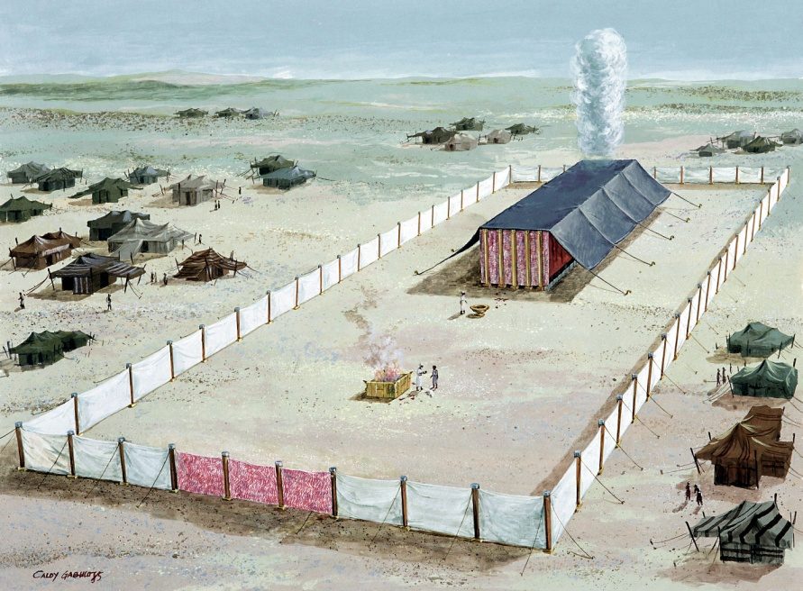
２
１
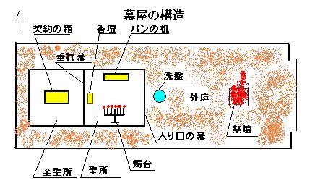

４
３
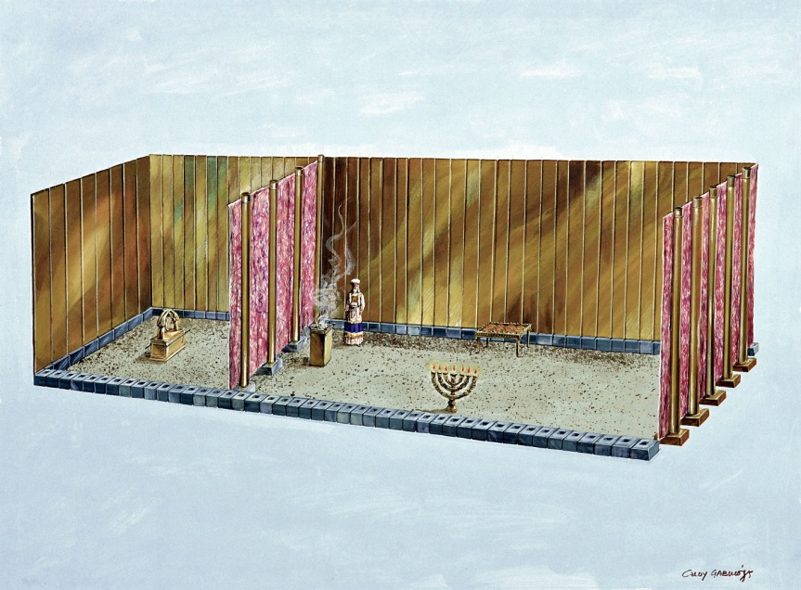
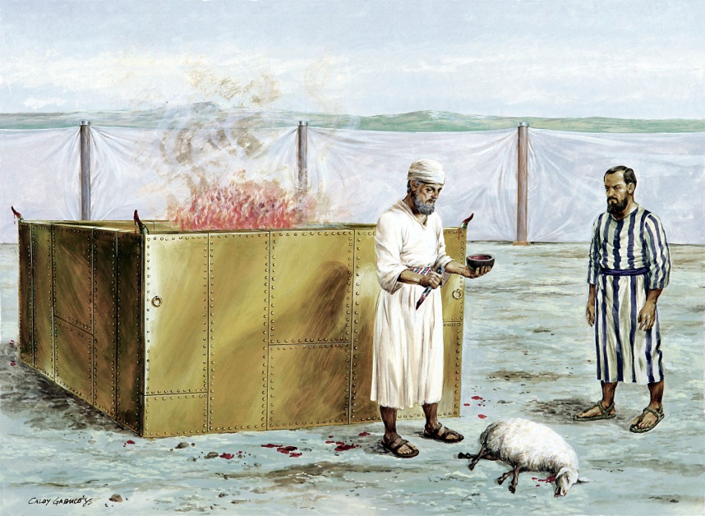

Ⅳ．神殿そのものであるイエス様
「ことばは人となって、私たちの間に住まわれた。」（ヨハネ１章１４節）
「私たちの間に住まわれた」という言葉の原語は、ギリシャ語でとどまるという意味。別の聖書の訳では、「天幕を張った」と訳している。すなわち神であり、神殿そのものであるイエス様が、私たちの間に住むことを通して、神殿の目的を成就された。

・また罪ある人間は、聖い神の御前に立つことができない。イエス様は、神の栄光をもって私たちの間に住まわれ、さらに私たちが神の御前に立つことができるように自らを神の御前に全人類の罪のためにいけにえとして十字架上において命をお捧げ下さった（ヨハネ２章１８節～２１節）。

- 私たちは大変な恵みの時代に生かされているということ

「まことに、あなたがたに告げます。多くの預言者や義人たちが、あなたがたの見ているものを見たいと、切に願ったのに見られず、あなたがたの聞いていることを聞きたいと、切に願ったのに聞けなかったのです。」（マタイ１３章１７節）

- あなたは、とてつもなく大切な存在であるということ

「あなたがたは神の神殿であり、神の御霊があなたがたに宿っておられることを知らないのですか。」（Ⅰコリント３章１６節）

イエス様の贖いの御業によって神との関係が回復し、さらに聖霊様が、私たちの内側に住んで下さり、私たちの心を神が住まいとして下さっている。神殿とはどこか特別な場所ではなく、あなたの心が神殿とされている。

